Муниципальное дошкольное образовательное бюджетное учреждение «Детский сад общеразвивающего вида № 13» г. Дальнегорска
Адрес: Российская Федерация, 692442, Приморский край, г. Дальнегорск, ул. Приморская, 28 а.
Электронный адрес: len4ik.1974@mail.ru
Телефон: 8(42373)2-86-32.
Заведующий: Савощенко Инна Геннадьевна.
Заместитель заведующего по воспитательной и методической работе: Березовская Ирина Алексеевна.
Лицензия: РО № 000182 рег. № 210 от 06.03.2012 г.
Свидетельство о государственной аккредитации: ДД 015602, рег. № 329 от 08.12.2010 г.
I. Общая характеристика учреждения.
Год основания: 1975.
Проектная мощность: 130 человек.
Количество групп: 6.
Направленность: общеразвивающая.
Возрастные категории: 2 группа раннего возраста – 1,5-2 года;
1 младшая группа – 2-3 года;
2 младшая группа – 3-4 года;
средняя группа – 4-5 лет;
старшая группа – 5-6 лет;
подготовительная группа – 6-7 лет.
Режим работы: 7⁰⁰ – 19⁰⁰, выходной: суббота, воскресенье, праздничные дни.
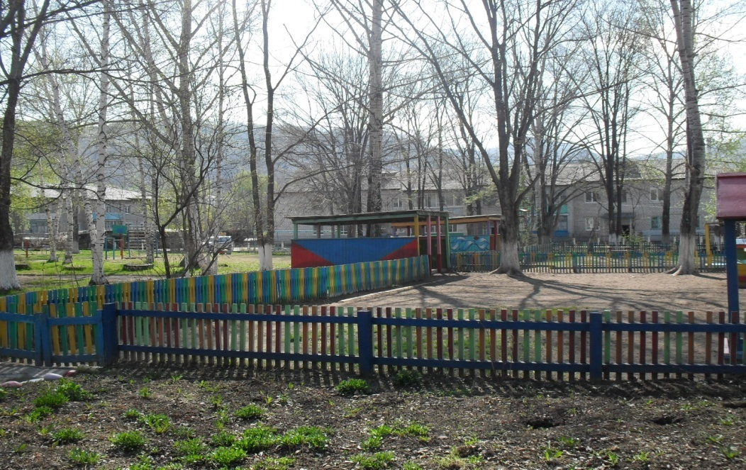

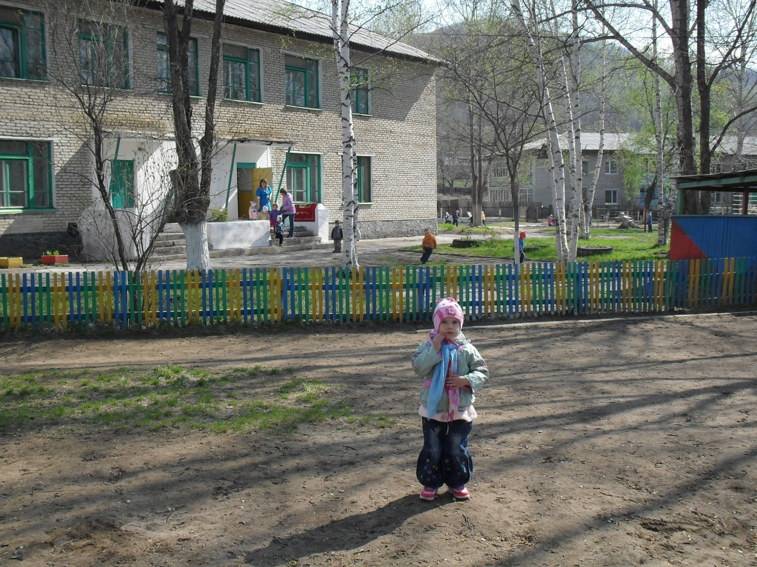
II. Особенности образовательного процесса
Образовательный процесс в МДОБУ выстраивается на основе Основной образовательной программы, разработанной на основе Примерной общеобразовательной программы дошкольного образования «От рождения до школы», авторы Н.Е.Веракса, Т.С.Комарова, М.А.Васильева. Программа МДОБУ разработана на основе ФГОС ДО и включает вариативную часть «Дальнегорск – моя малая родина», цель которой, заложить ценностные основы духовно-нравственного развития и воспитания дошкольников.
Для усиления качества образования педагогами МДОБУ реализуются парциальные программы: «Наш дом – природа», автор Н.А.Рыжова; «Основы безопасности детей дошкольного возраста», автор Р.Б.Стеркина; Программа развития речи детей дошкольного возраста, автор О.С.Ушакова; «Наследие», патриотическое воспитание в детском саду, автор М.Ю.Новицкая.
Дополнительное образование в МДОБУ организовано на бесплатной основе и осуществляется в двух направлениях: художественно-эстетическом, кружок «Арлекино», и познавательном, кружок «Весёлая математика». Дополнительное образование направлено на воспитание интереса к художественно-творческой деятельности, удовлетворенности потребностей детей в самовыражении (ФГОС ДО).
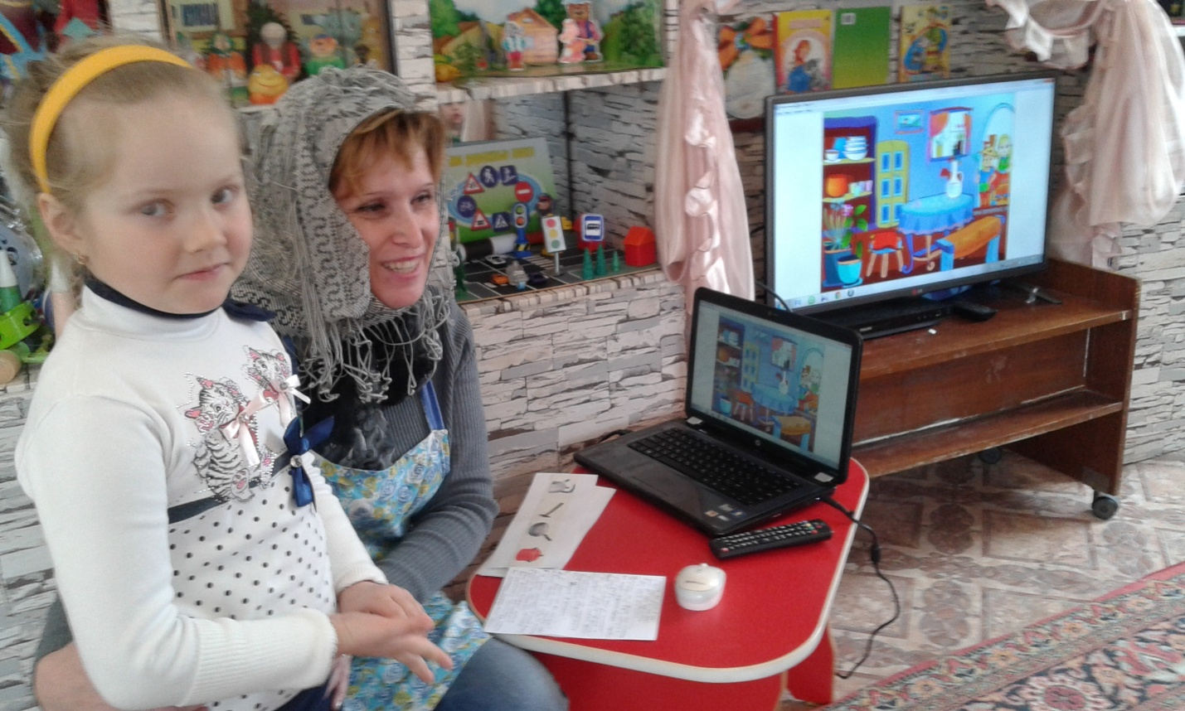

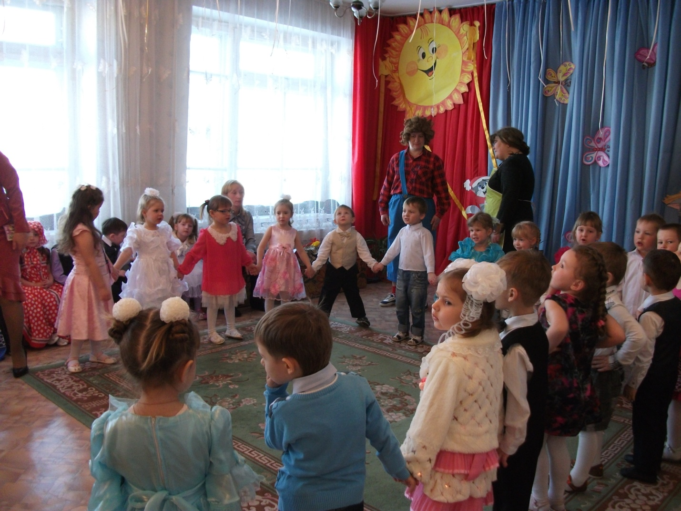
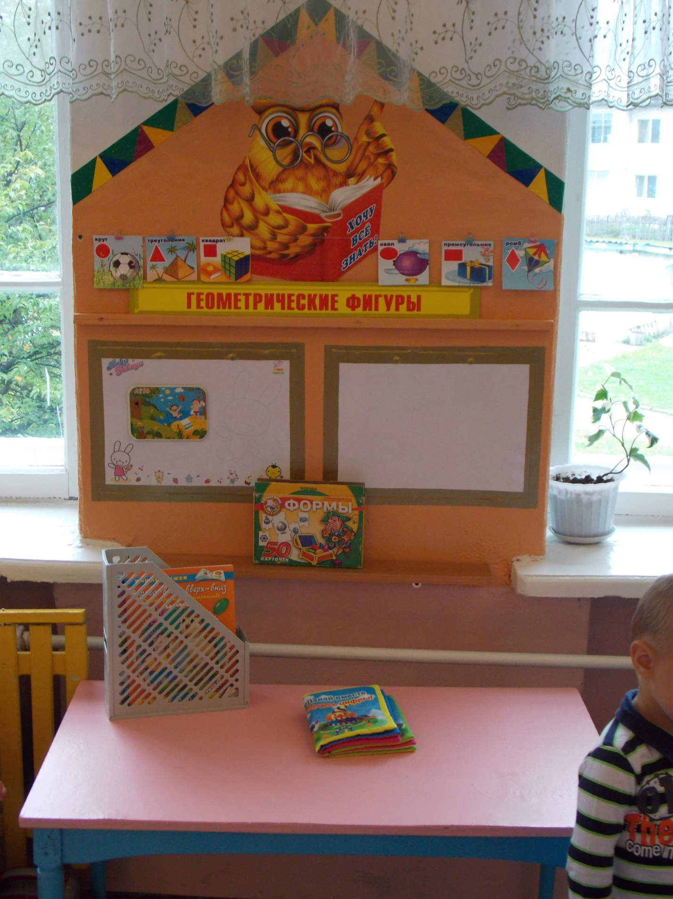
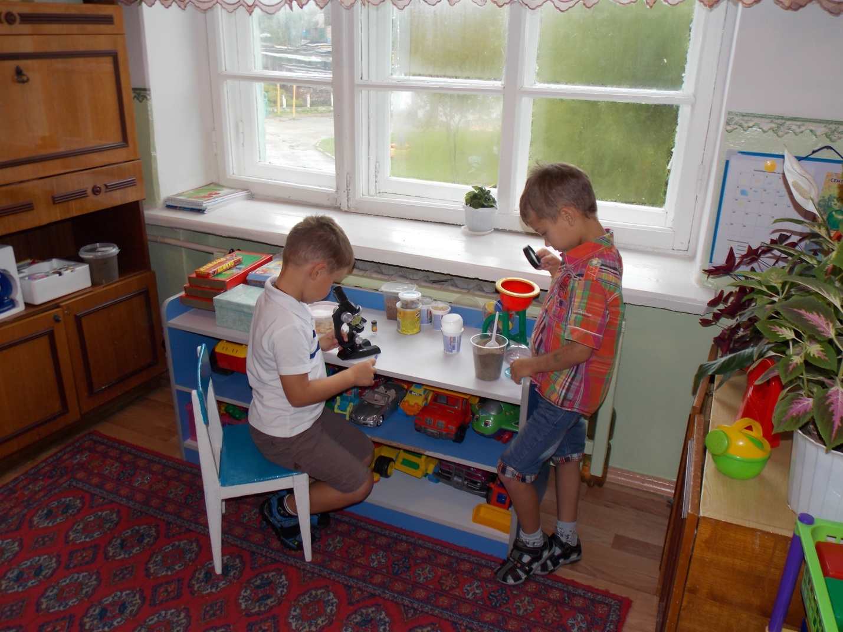
III. Кадровый потенциал
Педагогический коллектив МДОБУ состоит из 14 педагогов: 12 воспитателей, музыкальный руководитель, инструктор физического воспитания, что составляет 100% укомплектованности учреждения кадрами.
Уровень квалификации педагогов достаточно высокий.
36% педагогов имеют высшую квалификационную категорию, 57% педагогов имеют первую квалификационную категорию.
Воспитатели МДОБУ активно работают над повышением профессиональной компетентности: обучаются на курсах повышения квалификации в ГОАУ ДПО ПК ИРО, учатся в КГАПОУ «Спасский педагогический колледж» и в НОУ ВПО «Открытый юридический институт».

IV. Предметно-развивающая среда МДОБУ меняется в соответствии с требованиями ФГОС ДО, она становится содержательно-насыщенной, развивающей, трансформируемой, полифункциональной, вариативной, доступной, безопасной, здоровьесберегающей, эстетически-привлекательной.
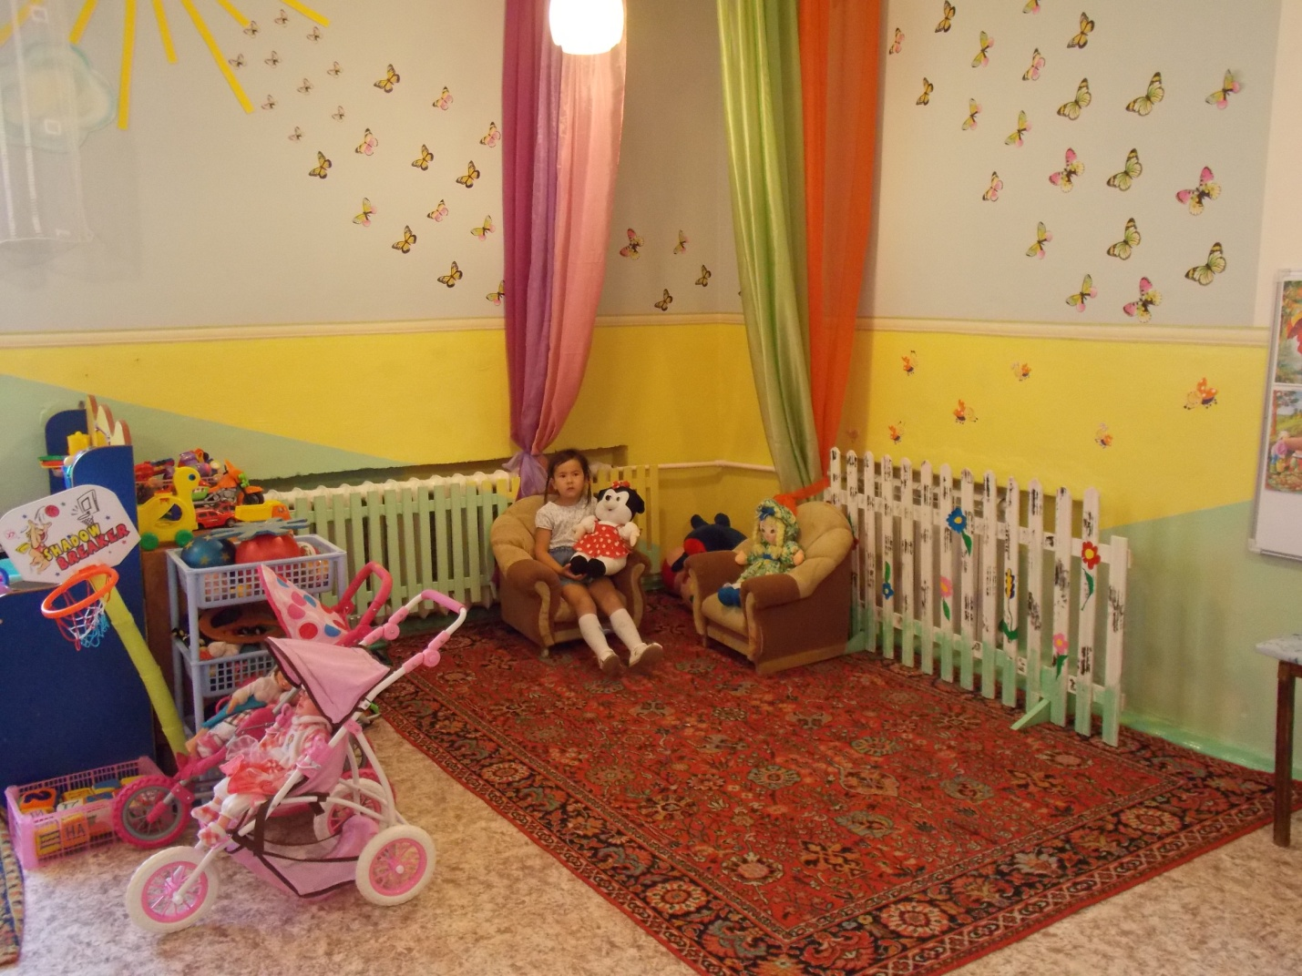
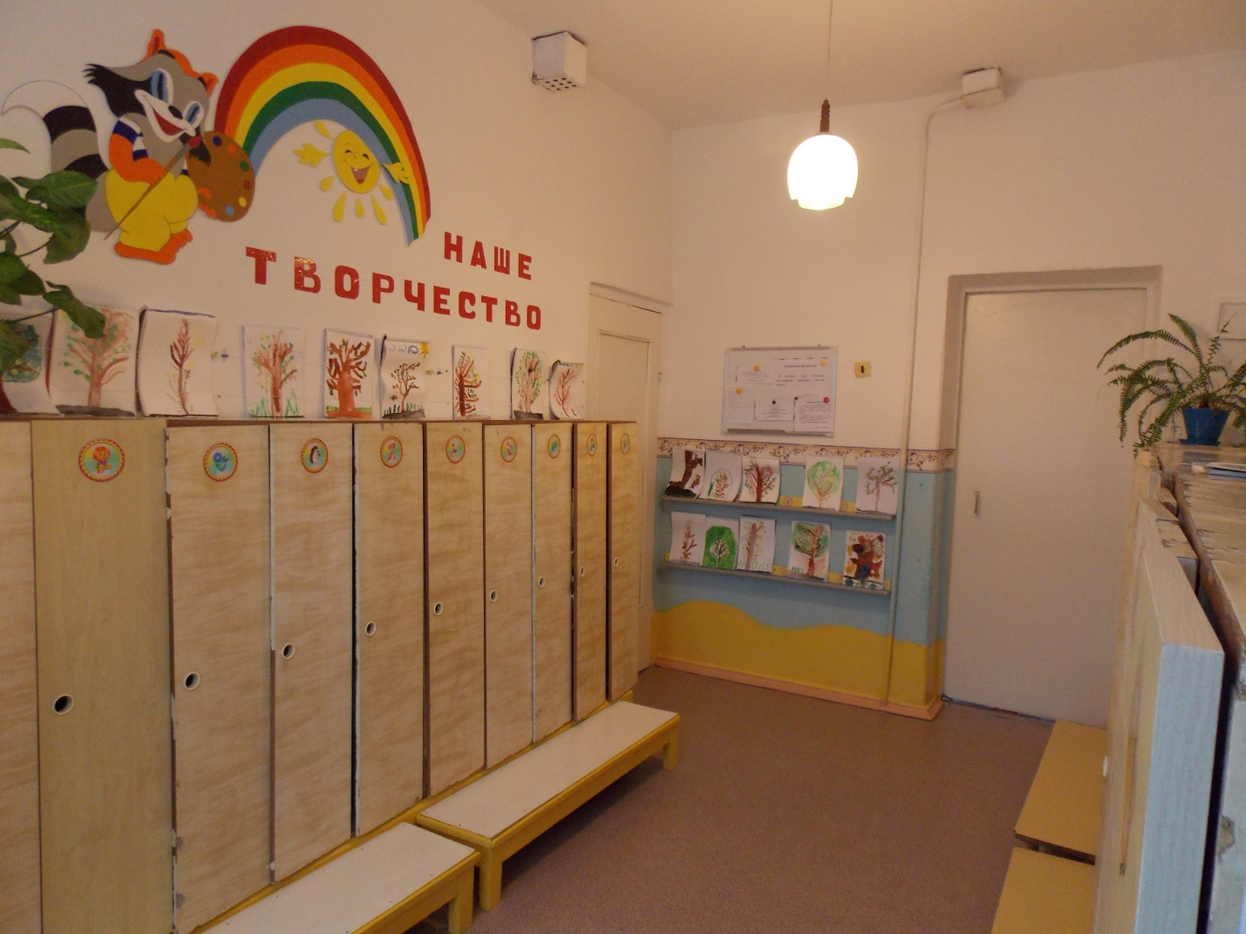
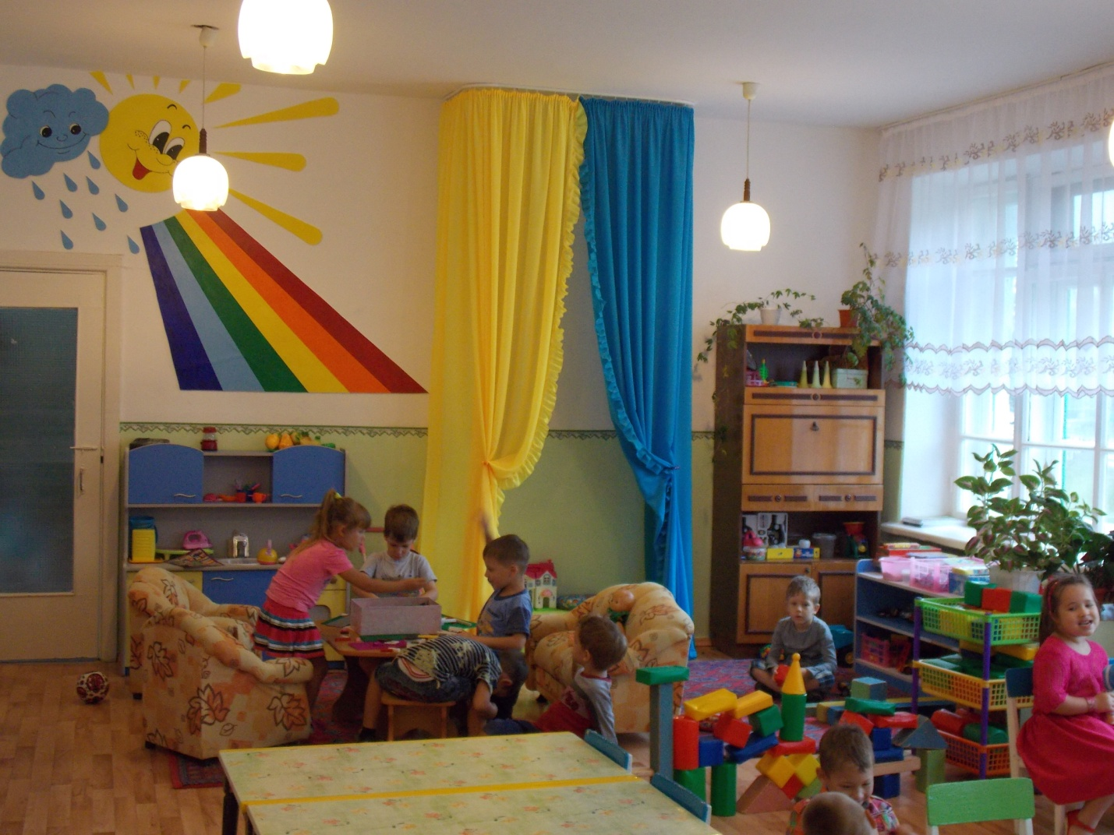
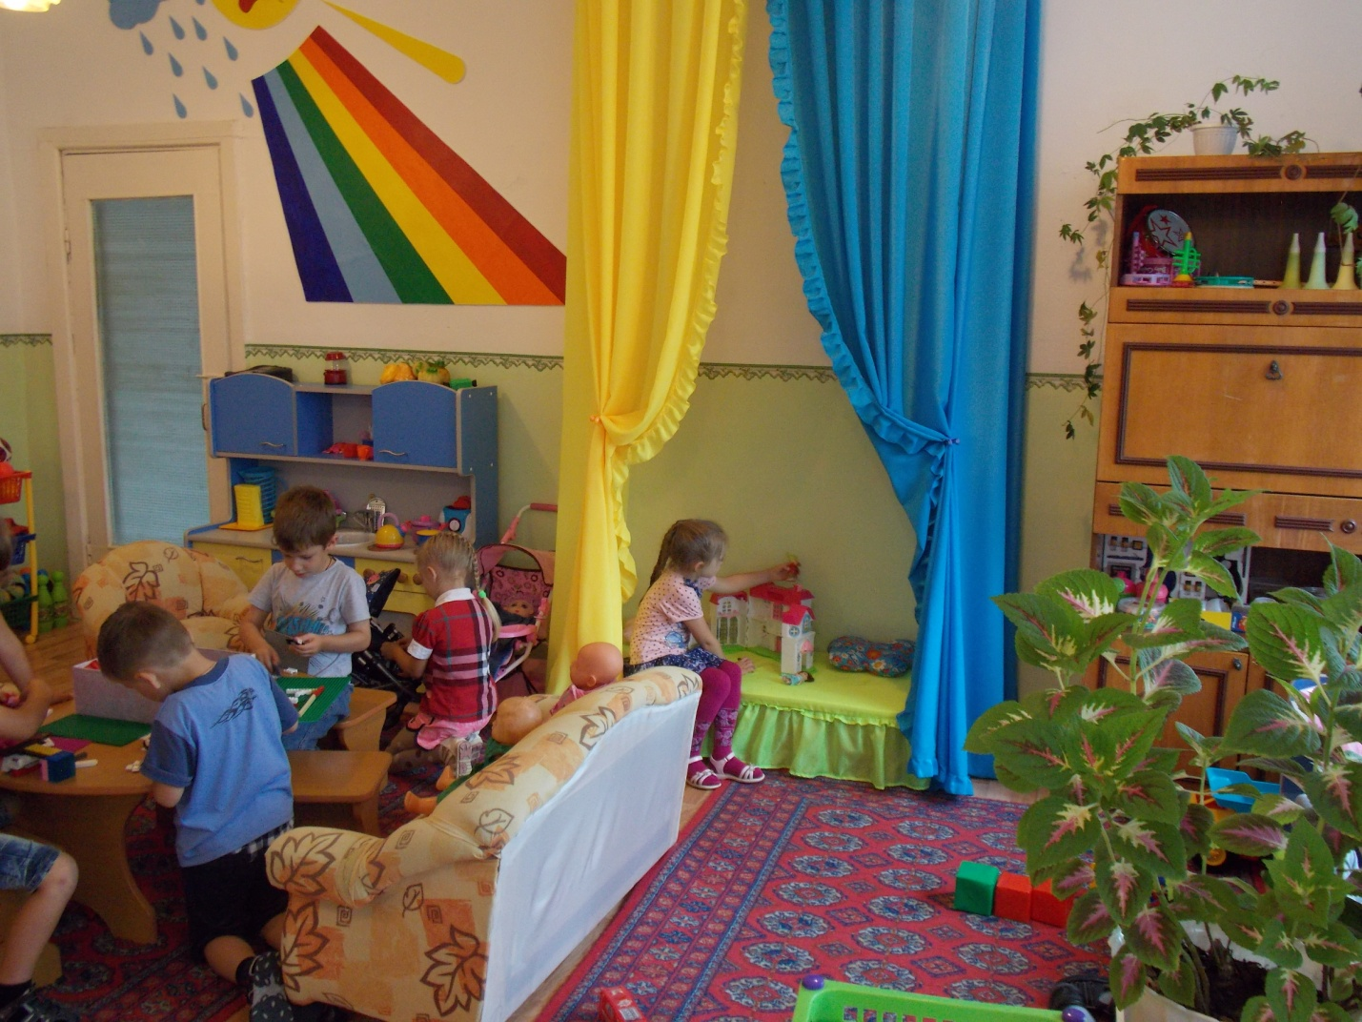
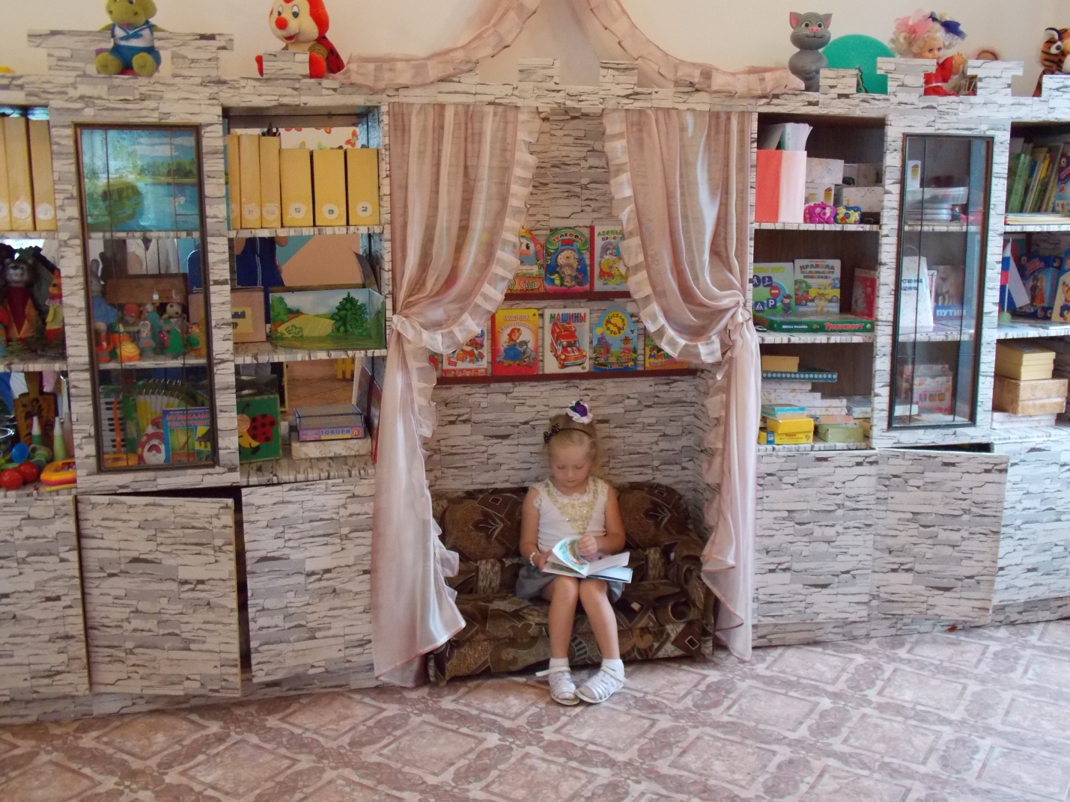
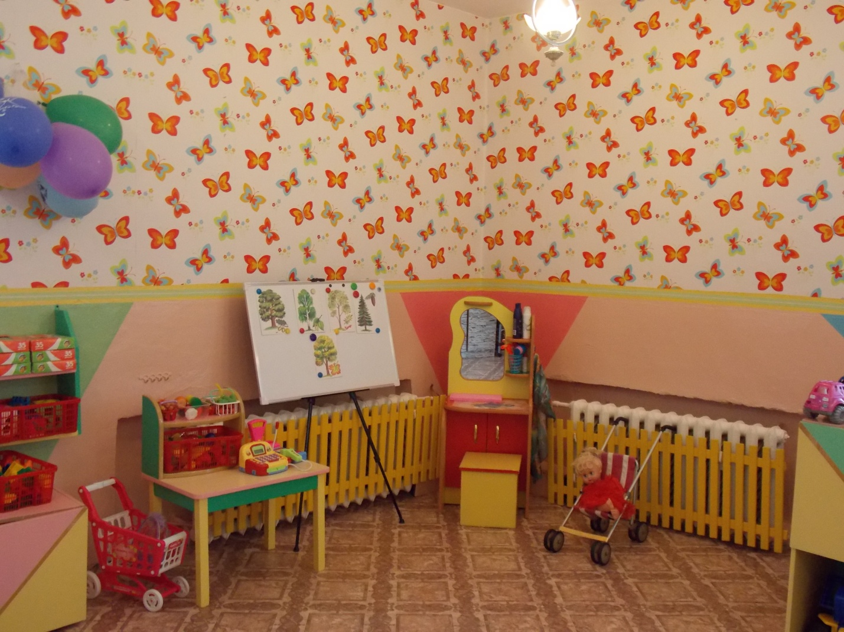
V. Основные достижения учреждения
За профессионализм и активную социальную позицию воспитатели МДОБУ неоднократно награждены Почетными грамотами Главы Дальнегорского городского округа, Думы Дальнегорского городского округа, Почетными грамотами Департамента образования и науки Приморского края.
Высокий уровень квалификации педагогов позволяет добиваться успехов в конкурсах, смотрах и фестивалях. Педагоги и их воспитанники являются дипломантами всероссийских и международных конкурсов: IV Всероссийский конкурс по экологии, Второй Всероссийский конкурс для педагогов «Открытая книга», Всероссийский фестиваль образовательных программ, Народный конкурс «Родительская премия «Любимый педагог» , Всероссийский фестиваль «Шаги к успеху», Всероссийская викторина по сказкам Пушкина, Педагогическая олимпиада «Методика воспитательной работы» и многие другие.
